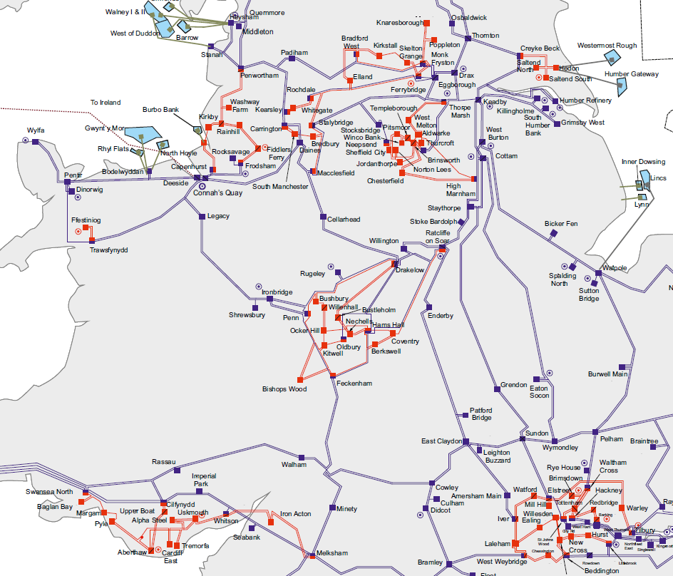

275kV: 17.52

132kV: 17.52

33kV: 17.52

400kV: 5.19

132kV: 5.19

33kV: 5.19

400kV: 6.88

132kV: 6.88

33kV: 6.88

275kV: 20.71

132kV: 20.71

33kV: 19.64

400kV: 5.74

132kV: 5.74

33kV: 5.74

**79km**

**26km**

**62km**

**54km**

**53km**

**46km**

**56km**

400kV: 4.21

132kV: 4.21

33kV: 3.88

400kV: 4.47

132kV: 4.28

33kV: 4.78

400kV: 9.40

132kV: 9.26

33kV: 9.26

**36km**

**36km**

**85km**

**37km**

400kV: 32.70

132kV: 32.70

33kV: 32.70

400kV: 4.23

132kV: 4.23

33kV: 4.23

400kV: 6.44

132kV: 6.43

33kV: 6.43

400kV: 3.96

132kV: 3.96

33kV: 3.96

275kV: 9.37

132kV: 9.37

33kV: 9.37

400kV: 3.90

132kV: 3.90

33kV: 3.90

400kV: 8.09

275kV: 8.09

132kV: 8.09

400kV: 18.81

132kV: 18.81

11kV: 18.81

400kV: 3.47

132kV: 3.47

33kV: 3.47

400kV: 6.33

275kV: 7.39

132kV: 7.39

400kV: 5.33

132kV: 5.72

33kV: 5.47

400kV: 6.16

132kV: 6.16

33kV: 6.16

400kV: 7.65

132kV: 6.81

33kV: 6.81

400kV: 10.64

132kV: 10.64

33kV: 10.64

400kV: 6.57

132kV: 5.78

33kV: 5.78

400kV: 4.53

132kV: 4.53

33kV: 4.52

400kV: 15.34

132kV: 15.34

33kV: 15.34

400kV: 5.36

132kV: 4.57

11kV: 4.57

400kV: 14.75

132kV: 14.38

33kV: 13.58

400kV: 2.16

132kV: 2.17

33kV: 2.17

400kV: 26.57

132kV: 26.57

400kV: 8.76

132kV: 8.76

33kV: 8.76